임베디드시스템설계 상황점검 보고서

20203153

최진우

1. 인공지능 모델 설계 및 학습 – 24.09.09 시작, 진행중

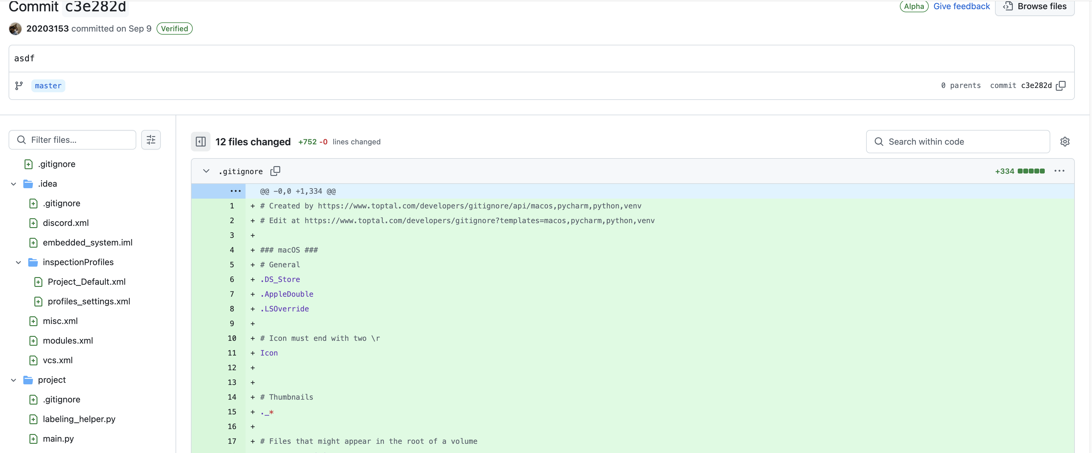

1. 하드웨어 설계 – 24.10.?? 시작, 진행중

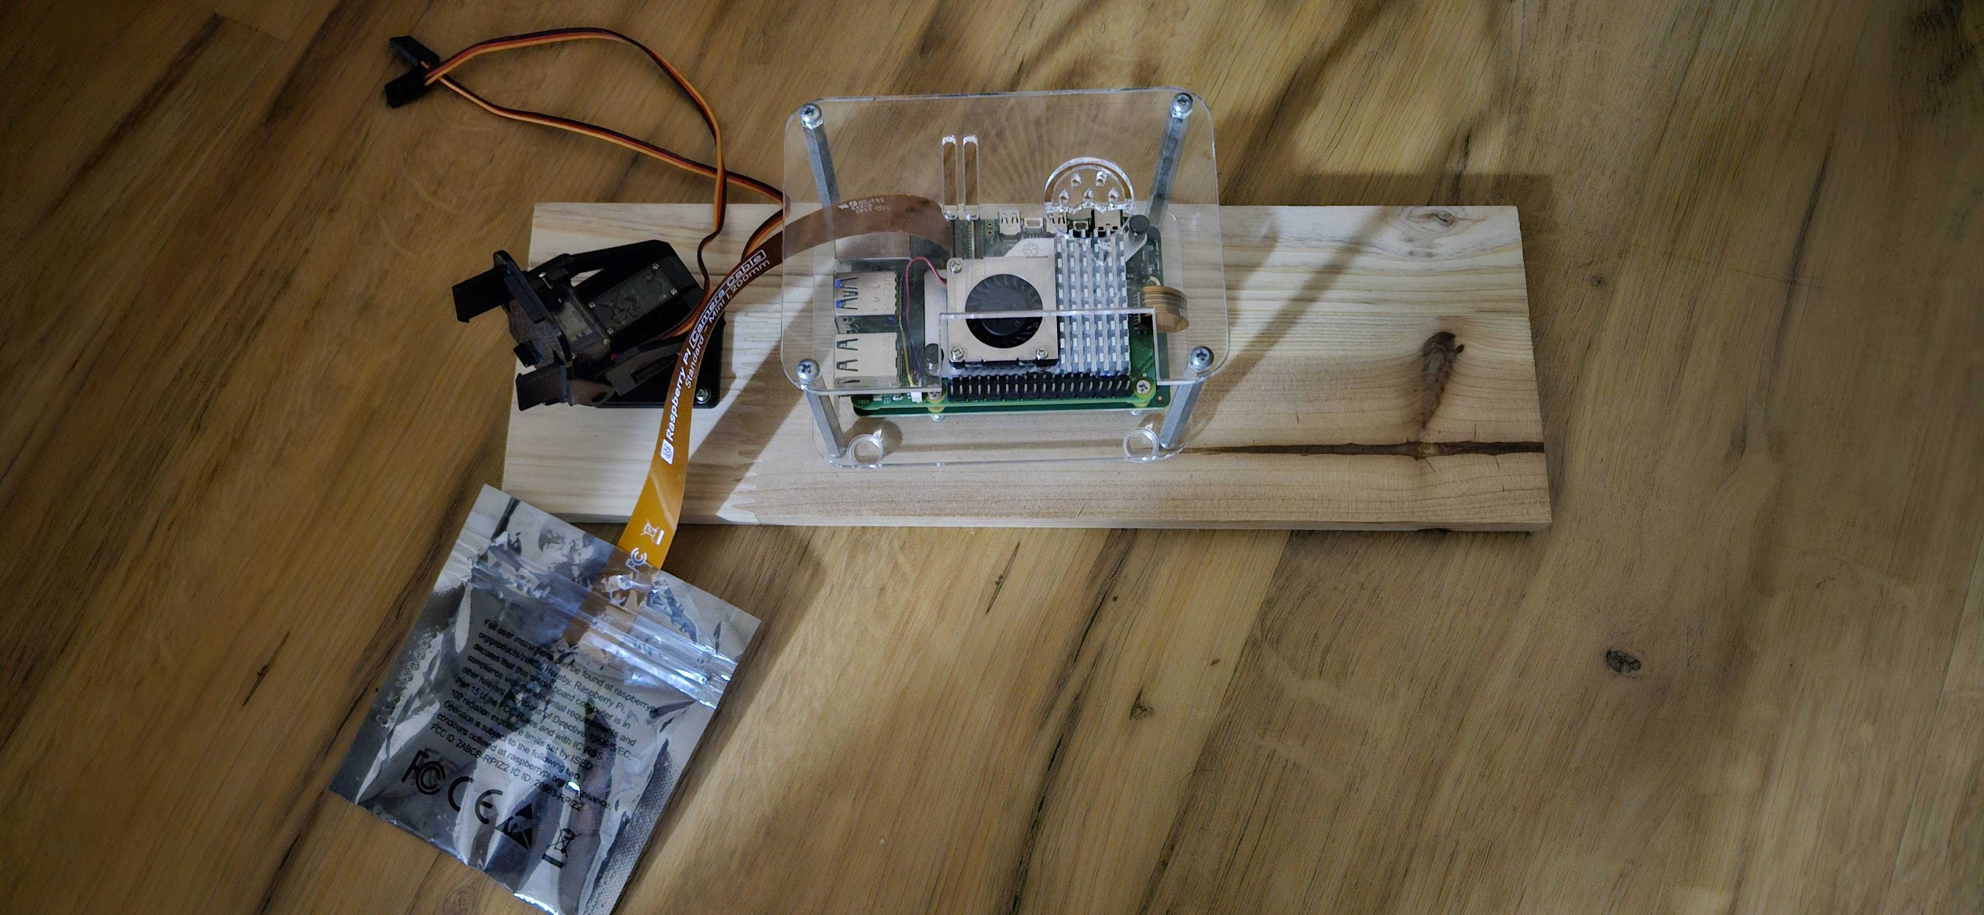

1. 개념설계 – 세미나와 동시에 시작, 진행중